HỌ VÀ TÊN: NGUYỄN THỊ HOÀI PHƯƠNG
TỔ: Khoa học Tự nhiên
Môn: Hóa học 9
Ngày dạy: 05/4/2023 (08/4/2023)
Tiết dạy: 57
Địa điểm: tại Thư viện

TIẾT 57 – BÀI 45: AXIT AXETIC

- Mục tiêu tiết học.
- Kiến thức: HS biết được:
- Công thức cấu tạo, công thức phân tử, đặc điểm cấu tạo của axit axetic
- Tính chất lí học: Trạng thái, màu sắc, mùi vị, tính tan, khối lượng riêng, nhiệt đội sôi.
- Tính chất hóa học: Là một axit yếu, có tính chất chung của axit, tác dụng với ancol etylic tạo thành este
- Ứng dụng của axit axetic: Làm nguyên liệu trong công nghiệp, sản xuất giấm ăn.
- Phương pháp điều chế axit axetic bằng cách lên men ancol etylic.
- Năng lực
- Quan sát mô hình phân tử, thí nghiệm, mẫu vật, hình ảnh rút ra được nhận xét về đặc điểm cấu tạo phân tử và tính chất hoá học.
- Dự đoán, kiểm tra và kết luận được về tính chất hoá học của axit axetic.
- Phân biệt axit axetic với ancol etylic và chất lỏng khác.
- Tính nồng độ axit hoặc khối lượng dung dịch axit axetic tham gia hoặc tạo thành trong phản ứng.
- Phầm chất
- HS có hứng thú say mê, tìm tòi nghiên cứu kiến thức mới, yêu thích môn học
- Có ý thức bảo vệ môi trường
- Chuẩn bị của GV và HS
- Chuẩn bị của GV:
- Mô hình phân tử axit axetic
- DD phenolphtalein, CuO, Zn, Na₂CO₃, C₂H₅OH, CH₃COOH, dd NaOH, H₂SO₄ đặc
- Máy tính, máy chiếu
2. Chuẩn bị của HS:
- Học và làm bài về nhà
- Đọc trước nội dung bài mới: “Axit axetic” – SGK/ 136, 137
III. Nội dung và tiến trình tiết dạy
- Tổ chức lớp + Ổn định tổ chức
+ Kiểm tra sĩ số
- Tiến trình tiết dạy.
Hoạt động của GV và HS | Nội dung
* Hoạt động 1: Kiểm tra bài cũ  - GV yêu cầu HS trả lời:  Nêu tính chất hoá học của rượu ancol êtylic.  - HS: Trả lời, HS khác nhận xét.  - GV: Nhận xét  * Hoạt động 2: Giới thiệu bài mới  - GV đặt vấn đề: Khi lên men dung dịch rượu etylic loãng, người ta thu được giấm ăn. Đó chính là dung dịch axit axetic. Vậy axit axetic có công thức cấu tạo như thế nào? Nó có tính chất và ứng dụng gì? Cô và các em cùng tìm hiểu bài hôm nay.  - GV yêu cầu HS nêu công thức phân tử và phân tử khối của axit axetic  - HS: Trả lời  * Hoạt động 3: Tìm hiểu tính chất vật lý  -GV cho HS quan sát lọ đựng dd axit axetic , sau đó mở lọ cho HS ngửi mùi  - HS quan sát và nhận xét về trạng thái tồn tại , màu sắc, mùi vị  - GV lấy khoảng 2ml axit axetic cho vào nước và yêu cầu HS nhận xét  - GV nhận xét và kết luận  - HS nhận xét khả năng axit axetic tan trong nước  * Hoạt động 4: Tìm hiểu cấu tạo phân tử của axit axetic  - GV cho HS quan sát mô hình phân tử axit axetic và rượu etylic rồi nhận xét  - HS quan sát và nhận xét  - GV nhận xét và rút ra kết luận  * Hoạt động 5: Nghiên cứu tính chất hóa học của axit axetic  - GV đặt vấn đề CH₃COOH là 1 axit nên mang nay đủ tính chất hoá học của 1 axit , từ đó GV yêu cầu HS dự đoán tính chất hoá học của axit axetic  - HS nhớ lại tính chất hoá học của axit vô cơ tính chất hóa học của axit axetic  - GV bổ sung và kết luận , rồi tiến hành từng TN và yêu cầu HS viết PTHH  - HS viết PTHH  - GV tiến hành TN pứ este của axit axetic với rượu etylic (lắp dụng cụ và tiến hành TN như hướng dẫn trong SGK cho HS quan sát sản phẩm và nhận xét  - GV có thể cải tiến TN: cho nước cất sẵn vào ống nghiệm hứng sản phẩm pứ , cho HS quan sát trước và sau TN  - HS quan sát GV làm TN và nhận xét về màu sắc, trạng thái, mùi và tính tan của sản phẩm  - HS quan sát ống hứng sản phẩm trước và sau TN  - GV hướng dẫn HS viết PT PỨ este hoá, nêu đặc điểm của pứ este hoá  * Hoạt động 6: Tìm hiểu ứng dụng  - GV yêu cầu HS quan sát sơ đồ SGK và nêu ứng dụng của axit axetic (GV có thể giới thiệu các hợp chất có ứng dụng của axit axetic)  - HS dựa vào sơ đồ để nêu ứng dụng  GV nhận xét bổ sung và kết luận  * Hoạt động 7: Tìm hiểu cách điều chế  - GV hướng dẫn HS đọc SGK về các pp điều chế axit axetic  - HS dựa vào SGK để nêu các pp điều chế  - GV hỏi thêm ngoài pp điều chế giấm ăn từ rươu thì ở địa phương hoặc gia đình em có thể điều chế giấm ăn từ những nguyên vật liệu nào?  - HS dựa vào thực tế để trả lời (đường, chuối chín..)  - GV bổ sung và kết luận  * Hoạt động 8: Củng cố  - GV: Củng cố nội dung trọng tâm tiết học qua sơ đồ tư duy.  - GV tổng kết bài học theo sơ đồ  - HS đọc phần ghi nhớ.  - GV: Yêu cầu HS làm bài tập 4/SGK  - GV: Gọi 1 HS trả lời, HS khác nhận xét.  - HS: Trả lời, nhận xét.  - GV: Nhận xét, đưa đáp án đúng | Kiểm tra bài cũ  TIẾT 57  BÀI 45: AXIT AXETIC  Công thức phân tử: C₂H₄O₂  Phân tử khối: 60  I. Tính chất vật lý  - Axit axetic là chất lỏng, không màu, vị chua, tan vô hạn trong nước .  II. Cấu tạo phân tử:  H O  H – C – C – O – H viết gọn  H  CH₃ – COOH  - Nhóm – COOH này làm cho phõn tử có tính axit  III. Tính chất hóa học  1/Axit axetic có tính chất của axit không  Axit axetic là 1 axit hữu cơ có tính chất của một axit. Tuy nhiên axit axetic là một axit yếu  2CH₃COOH+Zn(CH₃COO)₂Zn+H₂  2CH₃COOH+CuO(CH₃COO)₂Cu+H₂O  CH₃COOH+NaOHCH₃COONa+H₂O  CH₃COOH+Na₂CO₃CH₃COONa+H₂O +CO₂  - Làm quỳ tím hoá đỏ  2/Axit axetic có tác dụng với rượu etylic không ?  Axit axetic tác dụng với rượu etylic tạo ra etylaxetat  CH₃COOH + C₂H₅OH $\underset{→}{H_{2}{SO}_{4}{đ, t°}_{}}$ CH₃COOC₂H₅ + H₂O  - Etyl axetat là chất lỏng, mùi thơm, ít tan trong nước, dùng làm dung môi trong công nghiệp  - Sản phẩm của pứ giữa axit và rượu gọi là este  VD: Etyl axetat là este  IV. Ứng dụng:  - Tơ nhân tạo, dược phẩm, phẩm nhuộm, thuốc diệt côn trùng, pha giấm ăn, chất dẻo, tơ nhân tạo .  V. Điều chế:  *Trong công nghiệp:  xt  2C₄H₁₀ + 5O₂ 4CH₃COOH + 2H₂O  (butan) t⁰  *Để sản xuất giấm ăn người ta thường dùng pp lên men dd rượu etylic loãng  men giấm  C₂H₅OH + O₂ CH₃COOH + H₂O
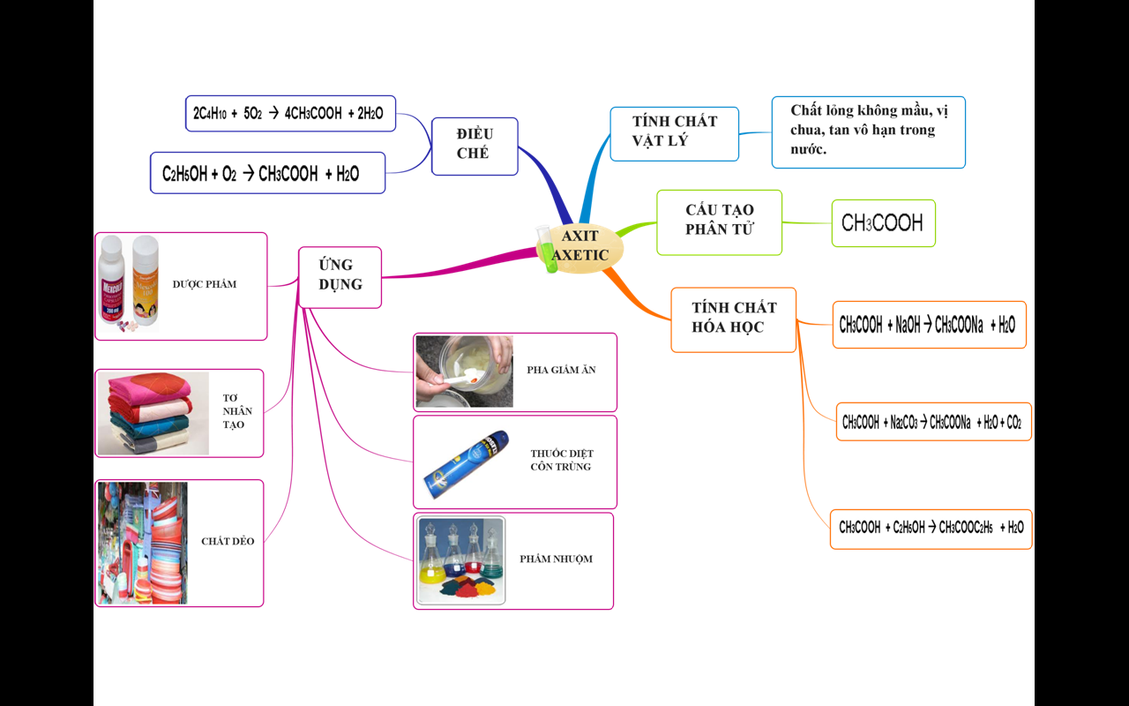
- Dặn dò – hướng dẫn hoạt động ở nhà
- Về nhà học bài và làm bài tập trong SGK, trang 1443
- Nghiên cứu bài mới: “Mối liên hệ giữa etilen, rượu etylic và axit axetic” – SGK/ 144

